Урок обобщающего повторения по теме "Размножение", 6-й класс
Тема: Размножение.
Тип урока: урок систематизации и обобщения знаний и умений.
Место урока в теме: Размножение.
Данный урок является третьим в теме: “Размножение”. На предыдущих двух уроках учащиеся познакомились с понятием “размножение”, расширили знания об особенностях и способах размножения; применяли свои знания в практической деятельности; продолжили формирование умений пользоваться различными источниками информации, работать в малых группах; совершенствовать умения сопоставлять, выявлять взаимодействия между фактами; выдвигать гипотезы, доказывать и объяснять.
В последующем знания, полученные на этом уроке, помогут сравнивать различные способы размножения. Этот запас знаний позволит учащимся выйти на уровень обобщения особенностей жизнедеятельности организмов.
Цели урока:
Образовательная: повторить, закрепить и систематизировать знания, полученные при изучении темы: “Размножение”; обобщить представление учащихся о типах размножения и их роли в процессе жизнедеятельности организмов.
Развивающая: продолжить формировать умения: применять свои знания на практике, использовать различные источники биологической информации в процессе поиска решений, высказывать свои мысли, отстаивать свою точку зрения, слушать собеседника, работать самостоятельно и в группе; развивать память, пространственное мышление и логику.
Воспитательная: воспитывать культуру общения, способствовать пониманию собственных интеллектуальных достижений как ценностной характеристики современного человека, формировать интерес к предмету.
Задачи урока:
а) дидактическая задача: обобщить представление учащихся о типах размножения и их роли в процессе жизнедеятельности организмов, продолжить формировать умения: применять свои знания на практике, использовать различные источники биологической информации в процессе поиска решений
б) организационные задачи: сформировать интерес к уроку, сделать знания личностно значимыми для учащихся, организовать поиск новой закономерности на основе взаимного сотрудничества; снять напряжение на уроке; организовать само- и взаимоконтроль полноты и правильности полученных знаний и способов действия, а также самооценку своей работы на уроке.
Цели и задачи урока даны комплексно и взаимосвязаны между собой. В них учены возрастные и личностные особенности учащихся: способности к логическому мышлению, обобщению, интерес к предмету, доброжелательных отношения в классе и с учителем, а так же возможная необходимость оказания помощи более слабым ученикам при решении заданной проблемной ситуации и усвоении новых знаний.
Структура урока: выбранная структура урока оптимальна для достижения поставленных целей, так как создает необходимые условия поисковой деятельности учащихся и осознания полученных результатов. Правильно было спланировано время для реализации различных этапов урока. Связки между этапами урока логичны и последовательно приводят учащихся к решению поставленных вопросов.
Основные понятия: половое и бесполое размножение, гаметы, зигота, гаплоидный и диплоидный набор хромосом, почкование, деление, партеногенез, гермафродит, спорангий, спора, яйцеклетка, сперматозоид, оплодотворение.

Средства:
Методы:
1) по источнику передачи информации: словесные, наглядные;
2) по степени самостоятельности мышления учащихся: частично - поисковые, репродуктивный;
3) по стимуляции интереса к обучению: создание проблемной ситуации, акцентирование внимания на практической значимости получаемых знаний;
4) методы контроля - самоконтроль и взаимоконтроль.
Приемы:
Эвристическая беседа, создание проблемной ситуации, решение задач, организация групповой работы.
Методы и приемы выбраны обоснованно в соответствии с целями урока и возможностями учащихся. В ходе урока они полностью реализованы и показали свою эффективность.
Формы организации обучения:
Фронтальная, индивидуальная, групповая.
Оборудование:
Учебник В. В. Пасечник «Биология. Бактерии, грибы, растения. 6 класс»; компьютерная презентация; компьютер; мультимедийный проектор; интерактивная доска; схема двойного оплодотворения; карточки с заданиями; тесты; контрольные листы, карточки с домашним заданием; кластер.

Организационный момент.
Приветствие.

Этап подготовки учащихся к активному усвоению знаний.
Целеполагание и мотивация.
В течении 3 уроков мы изучали тему “Размножение” Мы помним, что размножение – одно из важнейших свойств живого. Мы познакомились с понятием “размножение”, расширили знания об особенностях и способах размножения, применяли свои знания в практической деятельности. Сегодня на уроке мы обобщим, закрепим и систематизируем полученные знания.
Цели урока:
- Обобщить и закрепить знания, полученные в ходе изучения темы.
- Вспомнить разнообразные способы размножения и их роли в процессе жизнедеятельности организмов.
- Сделать вывод о биологическом значении размножения организмов.
План урока:
- Вспомнить основные способы размножения.
- Вспомнить основные определения понятий.
- Выполнить тестовое задание.
- Работа по группам.
- Подвести итог.
Работать вы будете как индивидуально, так и в группах.

Актуализация опорных знаний и умений.
Предлагаю вспомнить определения основных понятий. Для этого играем в “Ромашку”. Желающий выходит к доске, срывает лепесток, на обратной стороне написано понятие, определение которого вы должны сказать.

Этап обобщения и систематизации изученного.
Стихотворения о размножении.
Вспомнить способы размножения.

Закрепление ранее полученных знаний.
Предлагаю выполнить тестовое задание.
(Приложение № 2, см. ниже) и провести взаимопроверку.

Домашнее задание.
- Составить кроссворд по теме: “Размножение”.
- На дополнительную оценку.
Письменно ответить на вопрос: Цветки некоторых орхидей не только похожи на насекомых, но и пахнут, как самки этих видов. Укажите “плюсы” и “минусы” такого приспособления к опылению насекомыми.

Минутная гимнастика для снятия напряжения с глаз.

Применение знаний в нестандартной ситуации.
Задания по группам.
Класс поделен на 4 равные по способностям группы. (по 5 -6 чел.) Каждая группа получает задание по определенной теме:
- Бесполое размножение.
- Вегетативное размножение.
- Половое размножение животных.
- Половое размножение растений.

Обобщение и корректировка полученных знаний.
Каждая группа представляет отчет о проделанной работе

Закрепление
Вопросы.
- Мхи, хвощи, папоротники не встречаются в засушливых районах. Что может быть тому причиной?
- Какими признаками обладают насекомоопыляемые растения?
Анализируя весь наш урок, какой вывод мы можем сделать из всего выше сказанного?

Вывод:
Размножение – характерное свойство живых организмов. Различают бесполое и половое. В бесполом размножении участвует одна особь, при этом образуются идентичные дочерние особи.
В половом размножении участвуют две особи, каждая из которых имеет свои наследственные признаки. В результате перекомбинации признаков могут появиться новые свойства, которые помогут лучше приспособиться к окружающей среде.
Подведение итогов.

Рефлексия.

Организационный момент | 1. Придумано кем-то  Просто и мудро  При встрече здороваться.  - Доброе утро!  Доброе утро, ребята! Я рада вас видеть! Сегодня на нашем уроке присутствуют гости, давайте поприветствуем их. Садитесь.  Звенит звонок, зовёт звонок,  Пора нам начинать урок.  2. Улыбнёмся друг другу.  Сядьте удобно, закройте глаза, представьте себе что-то очень приятное. Пусть это настроение буде с вами весь урок.  Откройте глазки.  3. Повторяйте за мной:  - Я на уроке,  - Я радуюсь этому.  - Внимание моё растёт.  - Память моя крепка.  - Голова мыслит ясно.  - Я очень хочу учиться.  - Я готов к работе.  - Я работаю!  4. Чудесный день!  И настроение прекрасное - подстать.  Так разрешите мне урок с улыбкою начать.
Акуализация  знаний и умений. | На последних уроках мы изучали тему “Размножение”. Напомните мне, что такое размножение  (одно из важнейших свойств живого, увеличение числа особей подобных себе).  Предлагаю вспомнить определения основных понятий. Для этого поиграем в «Цветик-семицветик». Желающий выходит к доске, срывает лепесток, на обратной стороне написано понятие, определение которого вы должны сказать.  Мы гимнастику для глаз  Выполняем каждый раз.  Укрепляем мышцы глаза.  Видеть лучше будем сразу.
Целеполагание  и мотивация | Сегодня на уроке мы обобщим, закрепим и систематизируем полученные знания о размножении живых организмов.  Цели урока:  Обобщить и закрепить знания, полученные в ходе изучения темы.  Вспомнить разнообразные способы размножения и их роли в процессе жизнедеятельности организмов.  Сделать вывод о биологическом значении размножения организмов.
Руки? – НА МЕСТЕ
Ноги? – НА МЕСТЕ
Локти? – У КРАЯ
Спина? – ПРЯМАЯ.
Можем начинать урок!
Винсон Браун сказал “…накопление знаний подобно росту дерева…”, и я надеюсь на то, что на этом уроке ствол биологических знаний каждого из вас прирастёт новой веточкой о совершенно удивительном явлении в жизни всех живых организмов...
В землю теплую уйду,
К солнцу колосом взойду,
В нем тогда таких, как я,
Будет целая семья!
О каком жизненно важном свойстве живых организмах идет речь?
Что же такое «Размножение»?
Размноженье, размноженье
Спор, борьба за жизнь, сраженье,
Чтобы не исчезнуть в лето
Надо дать побольше деток.
Можно просто поделиться,
Почкованью подивиться,
Как грибам рассеять споры –
главное при этом - скорость.
Можно корнем и листом,
Клубнем, отпрыском, усом…
Черенками размножаться
И … по миру расселяться
Предположим, что любители букетов, постоянно срывают все цветки у растений, растущих на лугу. Правильным ли будет вывод о том, что растения на этом лугу вообще не смогут размножаться? Является ли постоянное уничтожение цветов безразличным для растения?
Хозяйка оборвала на огороде весь пустоцвет с огурцов, считая, что от этих цветков ни какой пользы. Правильно ли она поступила? (Нет, она оборвала тычиночные цветы, значит, не произойдёт опыления).
Это проблемное задание вызывает определенные действия:
- Выдвижение гипотезы по данному вопросу
- Выбор пути решения данной проблемы
- Проведение теоретического исследования
- Выводы и ответ на проблемный вопрос.
Работа в группах для создания проекта.
1 группа.
Составить кластер (графическая организация материала, показывающая смысловые поля того или иного понятия) по теме Размножение.
2 группа. 3 группа.

4 группа.
«Половое размножение»
Из россыпи текста составь связный рассказ о половом размножении животных.
В половом процессе
наоборот, неподвижные, крупные,
яйцеклетки – женские гаметы.
несет только половинный набор хромосом.
принимают участие специализированные клетки – гаметы.
это мужские,
Обычно сперматозоиды –
с большим запасом питательных веществ.
Сперматозоиды –
Каждая половая клетка
а яйцеклетки,
это мелкие подвижные клетки,
5 группа.

6 группа
Вопрос для группы
Для получения питательных веществ во время длительных космических полетов ученые предлагают использовать водоросли. Объясните, на чем основан выбор биологов?
При длительных космических полетах зеленые водоросли могут быть использованы в качестве важной составной части меню космонавтов. Кроме того, зеленые водоросли принимают участие в восстановлении состава воздуха в кабинах космических кораблей, в процессе фотосинтеза освобождается кислород, используемый при дыхании
7 группа
«Бесполое размножение»
Из россыпи текста составь связный рассказ
Вегетативное размножение — увеличение
числа особей данного вида растений с
помощью вегетативных органов - корня,
стебля, листа или видоизмененным побегом.
В природе осуществляется естественным
путем, в сельском хозяйстве — человеком.
Подведение итогов проекта.
В чем заключается биологическое значение размножения: (Передача потомкам наследственных признаков и воспроизведение себе подобных. Осуществляется смена поколений. В ходе размножения создаются новые комбинации признаков. Смена поколений – непременное условие поддержания во времени биологического вида.)
Поработали, ребятки! А теперь – все на зарядку!
Новости «САМЫЕ=САМЫЕ».
1. На острове Суматра растёт Раффлезия Арнольде – её цветок более одного метра в диаметре.
2.Цветок Аморфофалюс титанический – на стебле высотой один метр растёт цветок диаметром 2,5 метра.
3.Доказано, что опыление пчёлами повышает урожайность малины в два раза, вишни в семь раз, огурцов в десять раз
4. Одно растение подорожника за лето даёт 14 тысяч семян, пастушья сумка до 64 тысяч.
5.Самые крупные плоды у сейшельской пальмы. Они весят до 25 кг.
Предлагаю для проверки усвоения материала выполнить тестовое задание. Карточка №____________
Выберите правильный ответ.
- В бесполом размножении:
а) участвует одна особь;
б) участвуют две особи.
- Почкование - это:
а) половой способ размножения;
б) бесполый способ размножения.
- Вегетативное размножение - это:
а) половое размножение;
б) размножение спорами;
в) размножение вегетативными органами растений.
- Половой способ размножения встречается только у:
а) растений;
б) всех живых организмов;
в) многоклеточных живых организмов.
- К гермафродитам относятся:
а) дождевой червь;
б) амеба;
в) заяц-беляк.
- Наружное оплодотворение происходит у:
а) птиц, млекопитающих;
б) рыб, земноводных;
в) пресмыкающихся.
- Для большинства растений характерно:
а) только половое размножение;
б) только бесполое размножение;
в) чередование полового и бесполого размножения.
- Спермии у цветковых растений развиваются в:
а) пестиках;
б) околоцветнике;
в) пыльце.
- Эндосперм развивается из:
а) оплодотворенной яйцеклетки;
б) оплодотворенной центральной клетки;
- Стенки плода развиваются из:
а) зиготы;
б) стенок завязи;
в) покровов семязачатков.
Проверьте свои работы и поставьте себе оценку.

Жалоба.
Обрадовались мы, кусты вербы, мартовскому солнцу и зацвели. Зацвели на свою голову…
Кто пройдёт – букет наломает. Кто проедет целые веники надерёт. Стоим обломанные, ободранные, сами себе противные. А зацветали – думали: сами радоваться будем и других радовать. Весной ведь на наши «барашки» летят за пыльцой мухи, и пчёлы, и шмели, и бабочки. Даже муравьи приползают. Птицы прилетают. Гул, бывало, над нами стоял – шум, суета, веселье!
А сейчас – ни себе, ни другим. Ветер, ветер – разнеси по земле наши печали!
Вербы.

Я надеюсь, что каждый из вас будет помнить об этой жалобе.
А вот что можно сказать о размножении Водорослей.

Их найдете вы везде:
В почве, в море, на коре?
Снег, вода порой цветут…
Водоросли их зовут.
Жизнь у низших нелегка-
Съесть хотят их все и вся
И чтоб в мире удержаться,
Клеткам надо размножаться.
Здесь в природе 2 пути –
Оба нужно им пройти…
Путь бесполый важен летом,
Когда все зеленым цветом.
Лужа, пруд, земля, кора…
Скорость жизни – не игра
Клетка быстро округлилась,
На 4 поделилась.
Зооспоры вышли в свет…
Времени на отдых нет.
Расселились, подросли –
(И по кругу вновь пошли).

Но воды вдруг стало мало,
Или вдруг похолодало…
Вызывает уваженье
Половое размноженье.
Клетка снова округлилась,
На гаметы поделилась.
По двое они слились
И зиготой назвались.
Долежавшись до весны
Снова делятся они.
Так идет за годом год
Жизненный круговорот.
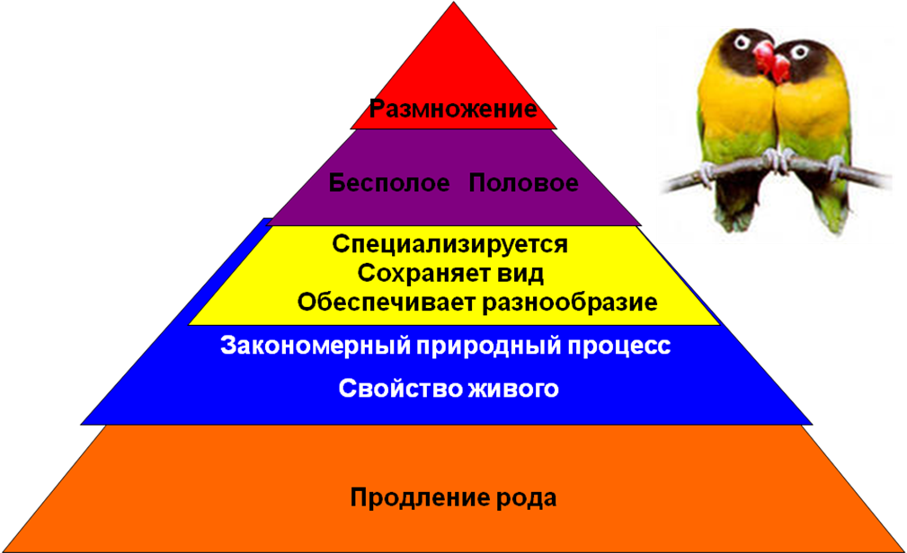

Синквейн по теме "Размножение"
Схема составления синквейна.
1.Тема, ключевое слово
2.Описание понятия (2 прилагательных)
3.Действие (3 глагола)
4.Чувства (фраза из 4-5 слов, выражающая личное отношение к теме, ключевому слову)
5.Повторение сути (синоним 1 строки)
 | Значение размножения заключается в том, что осуществляется преемственность между поколениями, увеличивается численность особей и их расселение на новой территории, размножение обеспечивает существование вида в целом.
Закройте глаза и вспомните приятные моменты нашего урока.
Я рада, что на протяжении всего занятия вы были внимательны.
Я хочу, чтобы все, кто работал хорошо – улыбнулись мне, а кто чувствует в себе потенциал работать еще лучше – поаплодировали себе.
Прекрасный день!
Урока подошел конец.
Пусть каждый скажет про себя:
Какой я молодец!

